ЛГСП-35 |  | Шахматный стол со скамьями "Партия"
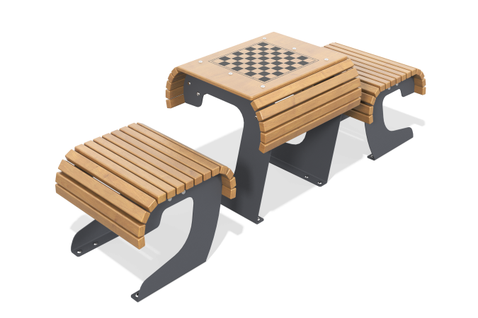

Размеры, мм: | 730x2150x680 | Вес, кг: | 120
Характеристики материалов
Материалы: дерево, металл.
Комплектация: столик – 1 шт; скамья – 2 шт; закладной элемент – 6 шт; комплект крепежа – 1 шт.
Опорные фигурные ножки столика и скамеек изготовлены из листового металла толщиной 5 мм с дополнительными вертикальными опорами из металлического профиля 20×40×2 мм, установленных с внутренней стороны. Обрешетка скамеек выполнена из отшлифованного деревянного бруса 40×40 мм с закруглёнными кромками, покрыта тонированным и бесцветным лаком. Доска столика — из высокопрочной влагостойкой берёзовой фанеры толщиной 21 мм с нанесённым ультрафиолетовым печатным изображением шахматного поля, обладающим высокой износостойкостью и устойчивостью к внешним воздействиям. Крепление обрешетки осуществляется к металлическим полосам толщиной 4 мм с отверстиями для крепежа, установленным в верхней и нижней части опорных ножек. Для жёсткости конструкции применены горизонтальные стяжки из профиля 20×40×2 мм — по одной на скамью и две на столик. Закладные элементы — металлические круглые трубы диаметром 26,8 мм длиной 300 мм с приваренными пластинами для крепежа и бетонирования. Металл покрыт серой порошковой полиэфирной краской, весь резьбовой крепёж оцинкованный.

